Практическо ръководство за инсталиране на сертификати, издадени от Агенция по вписванията за Linux базирани операционни системи

Това ръководство е предназначено за потребители, притежаващи издадени сертификати от Registry Agency CA:
Съдържание:
- Инсталиране на сертификати за работа с Google Chrome
- Инсталиране на сертификати за работа с Firefox browser

- Инсталиране на сертификати за работа с Google Chrome
Забележка: Актуалната версия на браузера към момента на създаване на ръководството е Google Chrome 79.0.3945.130.
- Стартирайте Google Chrome и изберете Settings - фиг. 1.1.
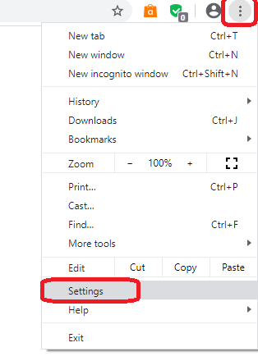
Фиг. 1.1
- Изберете последователно Advanced > Privacy and security > и натиснете бутона <Manage certificate> - фиг. 1.2
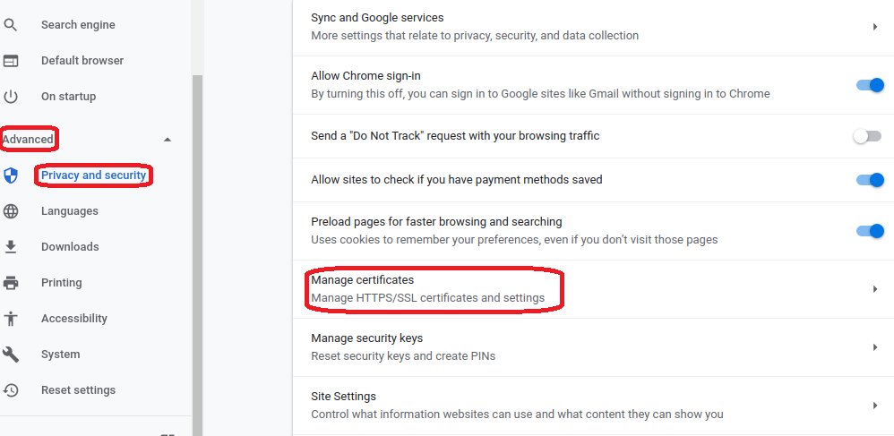
Фиг. 1.2
- От появилия се прозорец изберете <import> - фиг. 1.3
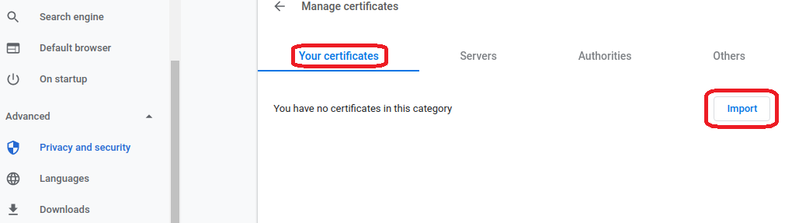
фиг. 1.3
- Посочете файла, съдържащ частния ключ и издадения сертификат, който сте изтеглили от получения имейл и разархивирали на локалния компютър - фиг. 1.4
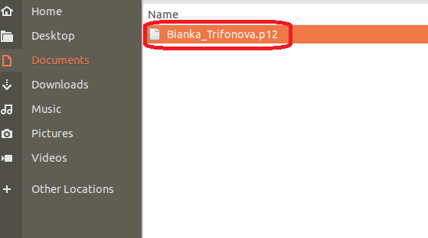
фиг. 1.4
- Въведете получената парола за частния ключ - фиг. 1.5
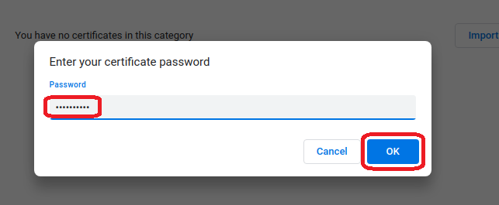
фиг. 1.5
- Ако сертификата е инсталиран коректно ще се появи прозорец, подобен на фиг. 1.6
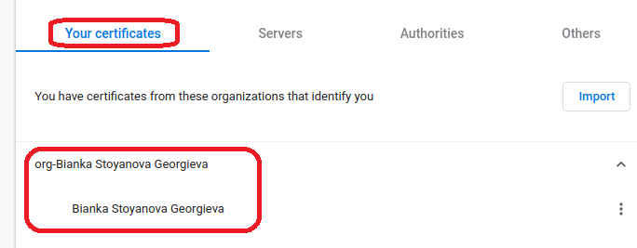
фиг. 1.6
- Изберете таб Authorities /Удостоверители/, намерете Registry Agency CA и изберете бутона с настройките в дясно – фиг. 1.7
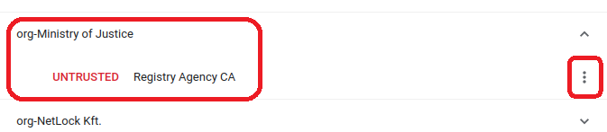
фиг. 1.7
- От падащото меню изберете <Edit> - фиг. 1.8
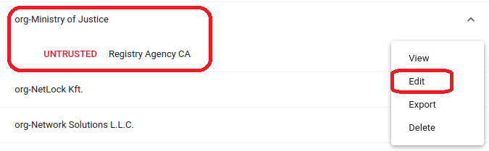
- От появилия се прозорец маркирайте отметките и потвърдете с <ОК> за да завършите инсталирането – фиг. 1.9
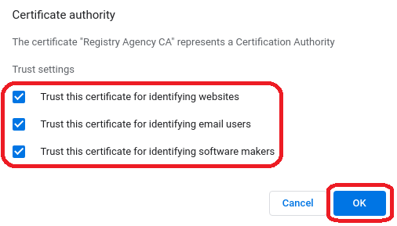
фиг. 1.9
Вашият сертификат е инсталиран и можете да го използвате с браузера Google Chrome. Рестартирайте браузера, за да се обновят настройките.

- Инсталиране на сертификати за работа с Firefox browser
Забележка: Актуалната версия на браузера към момента на създаване на ръководството е Firefox Browser 72.0.2.
- Стартирайте Mozilla Firefox и изберете последователно Tools > Options > Privacy & Security > и натиснете бутона <View Certificates…> - фиг. 2.1.
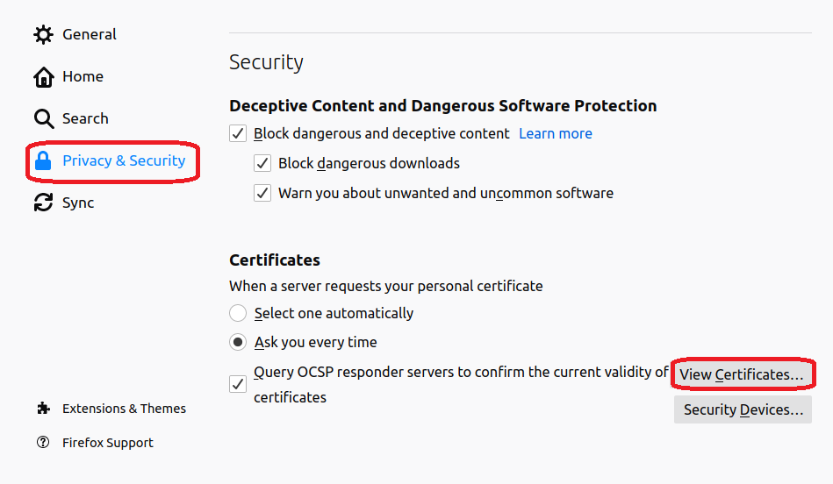
фиг. 2.1
- За да инсталирате сертификата, от появилия се прозорец натиснете бутона <Import…> - фиг. 2.2
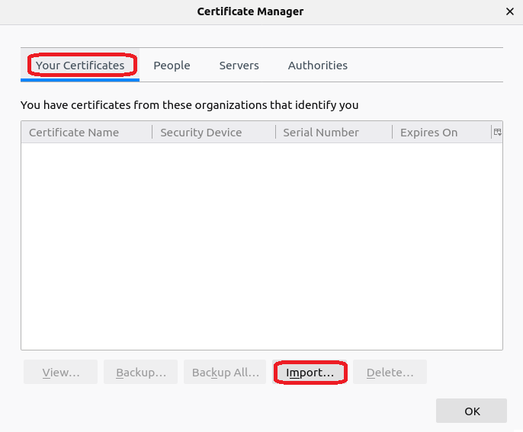
фиг. 2.2
- Посочете файла, съдържащ частния ключ и издадения сертификат, който сте изтеглили от получения имейл и разархивирали на локалния компютър - фиг. 2.3
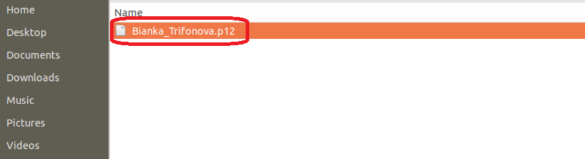
фиг. 2.3
- Въведете получената парола за частния ключ - фиг. 2.4
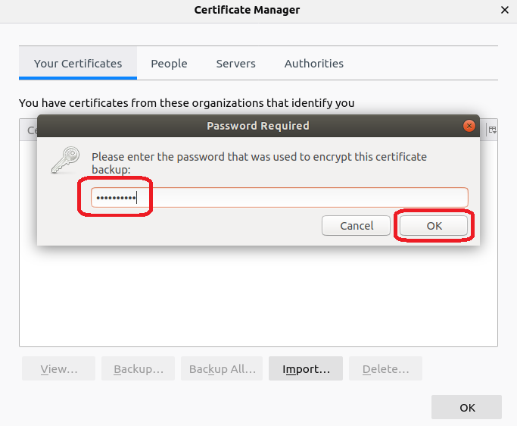
фиг. 2.4
- Ако сертификата е инсталиран коректно ще се появи прозорец, подобен на фиг. 2.5.
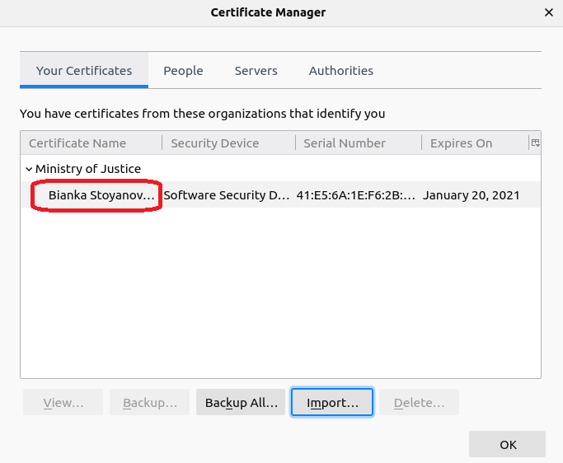
фиг. 2.5
- Изберете таб Authorities /Удостоверители/ и намерете Registry Agency CA и изберете бутона <Edit Trust…> - фиг. 2.6
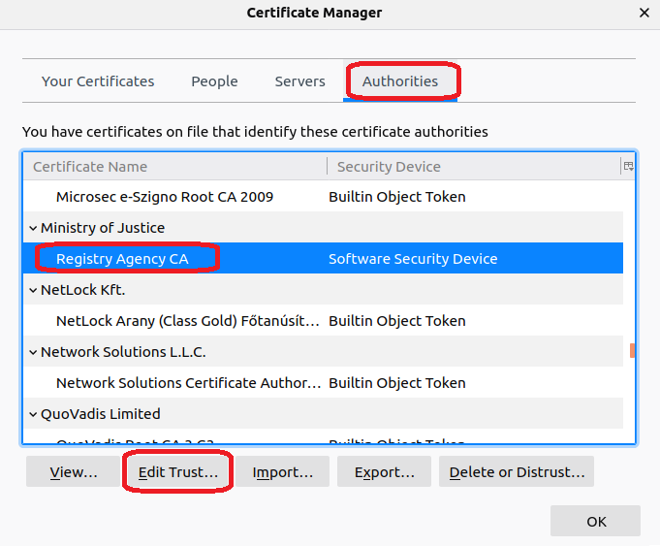
фиг. 2.6
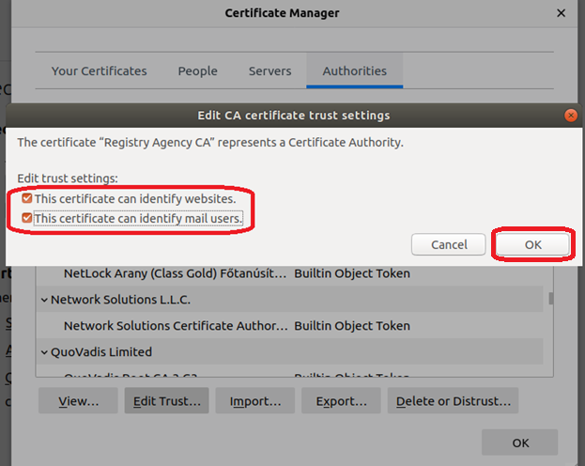
фиг. 2.7
- От появилия се прозорец маркирайте отметките и потвърдете с <ОК> за да завършите конфигурирането на Firefox Browser.

